2 февраля в нашем классе прошел классный час, посвященной исторической дате нашей страны, а именно победа наших войск в битве за Сталинград в далеком 1943 году. Ведь именно эта победа стала переломным моментом в ВОВ с этого момента советские войска начали наступательные шаги от фашистских захватчиков.
Летом 1942 года началась невиданная по своему значению, размаху и напряжению битва на подступах к Дону и Волге. 200 дней и ночей Красная Армия перемалывала отборные соединения Германии и её союзников. Сталинградская битва, которая изменила историю и переломила ход всей Второй мировой войны, продлилась с 17 июля 1942 года по 2 февраля 1943 года и закончилась полной победой советских войск. Оборонительный этап операции продолжался до 18 ноября 1942 года, а с 19 ноября начался наступательный этап.
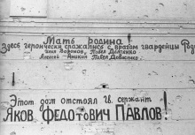
Дети с уважением слушали информацию, предоставленную на классном часе. Вели обсуждение нелегкой судьбе сталинградцев. Не обошлось и без слез… так как дети очень прониклись данной темой.
Мы помним тот великий подвиг русского народа, наших русских солдат в годы ВОВ.

